中國文化大學111學年度高教深耕計畫
計畫成果紀錄表

計畫類別 |  | 高教深耕計畫-B3開設智慧生活科技軸線學科
計畫名稱 |  | B3-3智慧生活行動物聯網（IOT）創客方案
上課日期 |  | 111年11月25日(星期五) 08：00 – 12：00
講題 |  | 行動APP設計與開發業師課
教師 |  | 李亦君
講座業師 |  | 資深開發工程師 黃俊豪
內容 |  | 講座內容(上課講義、簡報檔、講座簡述皆可，約250字)  介紹專案開發中的團隊角色(產品經理Product Manager、專案經理Project Manager、使用者介面UI Designer、使用者經驗設計師UX Designer、研發團隊Research & Development Engineer......等)：戰略目標–分析與計畫–UI/UX設計–程式開發–測試–部署與支援，腦力激盪Brain Storming以工作坊的形式討論、跳脫自己的思考模式、一種發散性思考的過程(暫緩評論、鼓勵瘋狂的想法、疊加在別人的想法上、避免離題、一次一個主題，一次一個人說話、想法視覺化、越多越好)，功能地圖Functional Map用於與開發人員確認功能，通常以心智圖方式呈現，每個功能是一個節點，釐清需要的功能、需要的API…等關於APP專案開發的各個環節。
執行成效(收穫、心得，約250字)
整個課程很詳細的說明APP專案開發的每個必要環節，除了介紹團隊分工，也介紹了APP系統開發的團隊合作方式，介紹了像是Git版本控制系統這類協助圖對開發的工具(免費、開源、速度快、檔案體積小、分散式系統)，加速專案開發的進行，也說明了如何進行專案的功能單元測試CI(Continuous Integration持續整合：自動化工具測試、驗證、協助偵測程式碼的問題、建置出即將部署的版本)/CD(Continuous Deployment持續部署：通過CI測試後所構建的程式碼透過CD工具部署至伺服器)，介紹了很多工作上發生的案例，最後再說明部署與支援可以執行APP上架，完成整個專案。
相關圖片 | 相關圖片1 |  | 相關圖片2
 | 圖片1說明：老師教學情形 |  | 圖片2說明：老師教學情形
 | 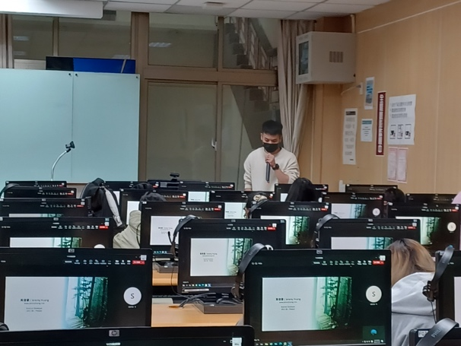 |  | 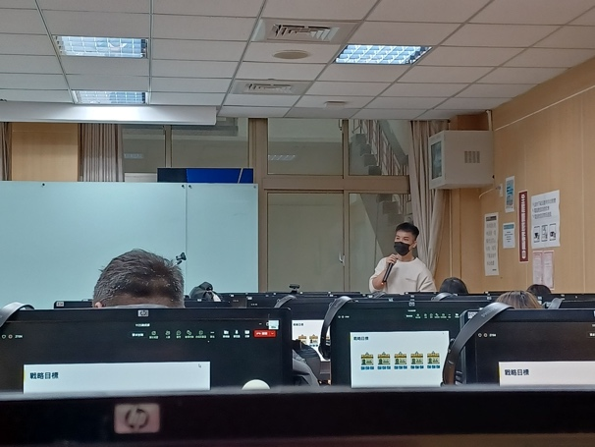
 | 相關圖片3 |  | 相關圖片4
 | 圖片3說明：簡報內容 |  | 圖片4說明：簡報內容
 | 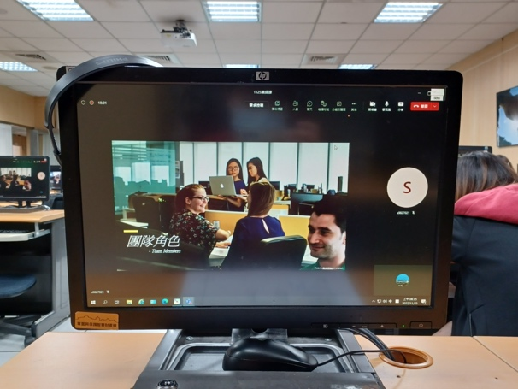 |  | 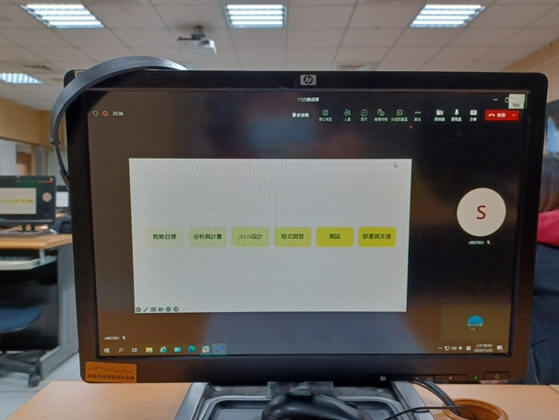
 | 相關圖片5 |  | 相關圖片6
 | 圖片5說明：同學互動/參與情形 |  | 圖片6說明：同學互動/參與情形
 | 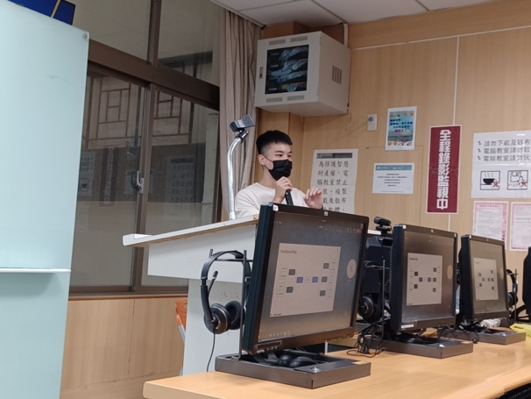 |  | 